Лабораторна робота №1
Основи програмування у мові С#. ООП у мові C#. Базові конструкції та типи.
Виконав студент групи 301-тк Євгеній Березняк
Хід роботи

Передумова
Перед виконанням завдання необхідно створити публічний гіт репозиторій на сервісі GitHub із назвою NUPP_NET_2025_{Номер Групи}_TK_{Прізвище}_Lab і де буде розміщений вихідний код усіх готових лабораторних робіт. При створенні додати файл .gitignore за шаблоном Visual Studio як на скріншоті:
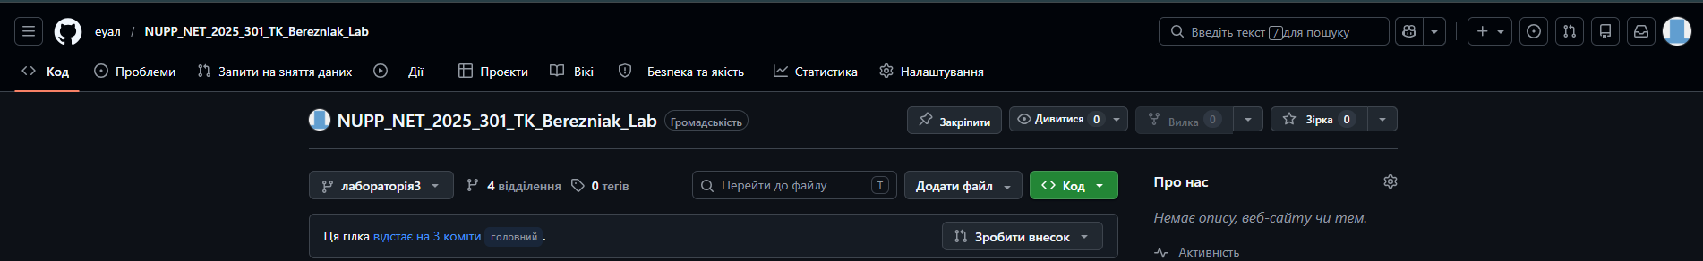

Скопіюйте репозиторій на власну машину та створіть нову гілку lab1, в якому буде виконуватись дана лабораторна робота. Для здачі лабораторної роботи, необхідно буде створити пул реквест із гілки lab1 у master.

Створіть свою ВЛАСНУ (не як у прикладі) модель(набір класів) на довільну тематику із 4 або більше класів, серед яких хоча б двоє класів наслідуються від якихось інших. Результуючі класи повинні знаходитись у проєкті {Назва тематики}.Common. Проєкти створювати всередині рішення(.sln) {Назва тематики}.
Додати у побудовану модель наступні базові конструкції:
  - Методи;
  - Конструктори;
  - Статичні поля і конструктори;
  - Делегати та Події;
  - Статичний методи;
  - Метод розширення.
Застосувати конструкцію 1 чи більше разів, над застосованою конструкцією залишити коментар, приклад:
Реалізувати дженерік CRUD сервіс, який буде зберігати дані у одній із вбудованих колекцій .NET та реалізовуватиме наступний інтерфейс.
Створити новий проєкт {Назва тематики}.Console, із консольним застосунком, яким показуватиме як функціонує CRUD сервіс, наприклад створити новий об’єкт CRUD service, додати в нього нові об’єкти, вивести які об’єкти були додані і так далі.
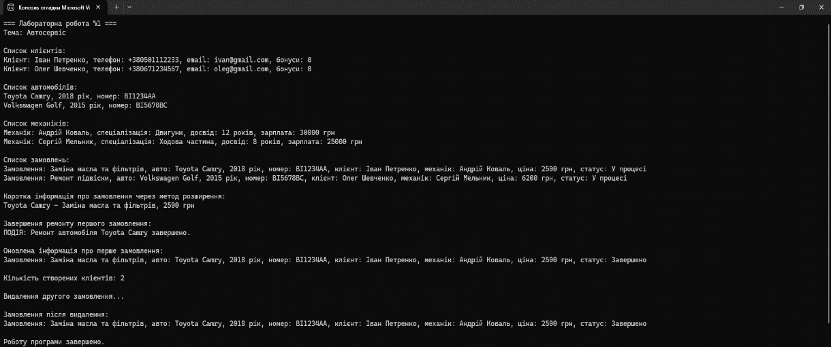
Посилання на гіт-хаб першої лабараторки: https://github.com/euual/NUPP_NET_2025_301_TK_Berezniak_Lab/tree/lab1
Відповіді на запитання
- Що таке класи та структури? Яка різниця між класом та структурою? Яка різниця між value та reference типами?
Клас — це користувацький тип даних у C#, який описує об’єкти, їх властивості та методи.
Структура — це також користувацький тип даних, але вона призначена для зберігання невеликих наборів даних.
Різниця між класом і структурою:
- Клас є reference type, а структура — value type.
- Клас зберігається за посиланням, структура — за значенням.
- Клас підтримує наслідування, структура — ні.
- Об’єкт класу може мати значення null, структура — ні.
- Класи використовують для складних об’єктів, структури — для простих даних.
Різниця між value type та reference type:
- Value type зберігає саме значення змінної. При копіюванні створюється окрема копія даних.
- Reference type зберігає посилання на об’єкт у пам’яті. При копіюванні копіюється лише посилання.
- Що таке абстрактний клас? Яка різниця між звичайним та абстрактним класом?
Абстрактний клас — це клас, який не можна використовувати для створення об’єктів напряму. Він використовується як базовий клас для інших класів.
Абстрактний клас може містити:
- поля;
- звичайні методи;
- абстрактні методи без реалізації.
Різниця між звичайним та абстрактним класом:
- Звичайний клас можна використовувати для створення об’єктів.
- Абстрактний клас не можна створити напряму.
- Абстрактний клас використовується для спільної логіки дочірніх класів.
- Дочірні класи повинні реалізувати абстрактні методи.
- Що таке інтерфейс? Яка різниця між абстрактним класом та інтерфейсом?
Інтерфейс — це набір методів, властивостей або подій, які клас повинен реалізувати.
Інтерфейс визначає лише функціональність без детальної реалізації.
Різниця між абстрактним класом та інтерфейсом:
- Абстрактний клас може містити реалізацію методів, інтерфейс — переважно ні.
- Абстрактний клас може мати поля, інтерфейс — ні.
- Клас може наслідувати лише один абстрактний клас.
- Клас може реалізувати декілька інтерфейсів.
- Інтерфейс використовується для опису можливостей класу.
- Що таке наслідування? Які є модифікатори доступу у мові C#?
Наслідування — це механізм, за допомогою якого один клас отримує властивості та методи іншого класу.
Наслідування дозволяє:
- повторно використовувати код;
- створювати ієрархію класів;
- розширювати функціональність.
Модифікатори доступу в C#:
- public — доступний звідусіль.
- private — доступний лише всередині класу.
- protected — доступний у класі та його нащадках.
- internal — доступний у межах однієї збірки.
- protected internal — доступний у межах збірки або в нащадках.
- private protected — доступний лише у класі та його нащадках у межах збірки.
- Що таке статичні поля та методи? Яка різниця між звичайними та статичними полями та методами?
Статичні поля та методи належать самому класу, а не окремому об’єкту.
Різниця:
- Звичайні поля та методи належать конкретному об’єкту.
- Статичні поля та методи є спільними для всіх об’єктів класу.
- Для використання звичайного методу потрібно створити об’єкт.
- Статичні методи викликаються через ім’я класу.
- Статичний метод не може напряму працювати зі звичайними нестатичними полями.
- Що таке делегати? Які види делегатів існують?
Делегат — це спеціальний тип у C#, який зберігає посилання на метод із певною сигнатурою.
Делегати використовуються для:
- роботи з подіями;
- передачі методів як параметрів;
- створення callback-функцій.
Основні види делегатів:
- Власні делегати — створюються програмістом.
- Action — делегат без повернення значення.
- Func — делегат із поверненням значення.
- Predicate — делегат, що повертає true або false.

